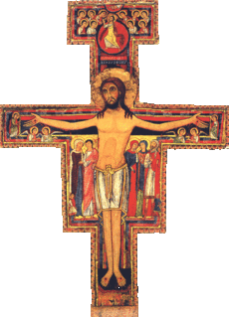
²
Feuille Paroissiale
n°276 du 26/11/2023
04 90 65 43 60
Presbytère, place de l’Eglise -
84260 Sarrians
sarrians.loriol@gmail.com
www.sarrians.paroisse84.fr

J’ai envie de commencer cet édito par une petite devinette Qu’est ce qui peut être à la fois « de vie », éducatif, professionnel, pastoral, familial, sociétal ? Alors ? Vous ne voyez pas ? Vous donnez votre langue au chat ? C’est simplement la notion de projet. Consciemment ou pas, avoir des projets nous permet d’avancer, de se projeter, de se motiver, de se mobiliser. Bien souvent, si on se laisse faire, si on s’écoute, on peut avoir tendance à avoir la spiritualité du transat ou alors des pieds en éventail. Pour en sortir, nous pouvons avoir besoin dans nos vies d’avoir des projets.

Lisons ce passage de l’Evangile selon saint Luc (14, 28-30)
« 28 Quel est celui d’entre vous qui, voulant bâtir une tour, ne commence par s’asseoir pour calculer la dépense et voir s’il a de quoi aller jusqu’au bout ?
29 Car, si jamais il pose les fondations et n’est pas capable d’achever, tous ceux qui le verront vont se moquer de lui :
30 “Voilà un homme qui a commencé à bâtir et n’a pas été capable d’achever ! »

- Se poser !
Adolescent, ou jeune adulte, au moment de faire des choix de vie, nous avons tous pris le temps de nous poser afin de réfléchir à ce que nous voulions pour notre vie, ce qui nous rendrait des hommes et femmes épanouis et heureux. Nous nous projetions dans le monde idéal, comme on dit souvent, celui des bisounours. Sauf que la vie n’est pas le monde parfait, et je ne suis pas parfait. Très vite, on peut s’apercevoir que mes premiers desseins ne sont pas compatibles avec mes capacités, mes possibilités. Et l’Evangile ci-dessus vient éclairer cela : à quoi bon mener une entreprise que je ne serais pas capable de mener à terme ? Je risque de me décevoir, et de craindre le regard des autres.
- Discernement :
Viens ensuite une deuxième étape : le discernement. En d’autres termes, voir clair. Pour cela, je sais que je suis mauvais juge sur pour moi-même. Le regard de l’autre, de plusieurs, d’une communauté, l’appui de la Parole de Dieu et de la prière vont m’aider à bâtir mon projet. Celui qui bâti son projet se doit de se laisser accompagner, de changer son point de vue, de s’adapter.
- Agir
L’homme est fait pour l’action. Une fois la réflexion aboutie, que cette dernière me mets dans la paix, que je vois l’horizon s’éclaircir, alors je suis prêt pour agir. Je suis prêt pour que mon projet, qu’il soit de vie, pastoral, familial, professionnel…, puisse se mettre concrètement en place. Et durznt cette action, je suis invité à me laisser guider par l’Esprit Saint. C’est lui qui va m’aider dans les moments difficiles, c’est lui qui va me permettre de faire la volonté de Dieu.

Avec tout cela, je voulais nous montrer l’importance d’avoir des projets dans nos vies. Ils nous permettent d’avancer. Importance d’&voir des projets où Dieu est au centre : ils me permettent d’avancer dans ma vie spirituelle. Mais aussi importance d’avoir des projets à porter ensemble : ils nous permettent de savoir où, comment et avec qui on va ! De savoir quelle direction prendre.

Le 1er Dimanche de l’Avent, après quelques mois de travail, le Conseil Pastoral de Sarrians et de Loriol présentera l’aboutissement de son Projet Pastoral. Il sera pour tous les chrétiens une feuille de route pour notre paroisse. « Faire de notre mieux » sera comme notre liet-motiv qui permettra à chacun de progresser, d’avancer, et particulièrement dans 5 axes :
- Mieux Accueillir
- Mieux servir
- Mieux Annoncer
- Mieux vivre en frère et sœurs
- Mieux célébrer !
Samedi 2 Décembre à Loriol et Dimanche 3 à Sarrians, c’est solennellement que les membres du conseil pastoral vous présenteront ce Projet Pastoral, et le distribueront. Ce ne sera pas la fin du travail… mais un départ en action ! Dans quelques mois, nous relierons le chemin parcouru.

Pourquoi bâtir un projet ?
Mais quel Talent !
s’apercevoir que mes premiers desseins ne sont pas compatibles avec mes capacités, mes possibilités. Et l’Evangile ci-dessus vient éclairer cela : à quoi bon mener une entreprise que je ne serais pas capable de mener à terme ? Je risque de me décevoir, et de craindre le regard des autres.
- Discernement :
Viens ensuite une deuxième étape : le discernement. En d’autres termes, voir clair. Pour cela, je sais que je suis mauvais juge sur pour moi-même. Le regard de l’autre, de plusieurs, d’une communauté, l’appui de la Parole de Dieu et de la prière vont m’aider à bâtir mon projet. Celui qui bâti son projet se doit de se laisser accompagner, de changer son point de vue, de s’adapter.
- Agir
L’homme est fait pour l’action. Une fois la réflexion aboutie, que cette dernière me met dans la paix, que je vois l’horizon s’éclaircir, alors je suis prêt pour agir. Je suis prêt pour que mon projet, qu’il soit de vie, pastoral, familial, professionnel…, puisse se mettre concrètement en place. Et durant cette action, je suis invité à me laisser guider par l’Esprit Saint. C’est lui qui va m’aider dans les moments difficiles, c’est lui qui va me permettre de faire la volonté de Dieu.

Avec tout cela, je voulais nous montrer l’importance d’avoir des projets dans nos vies. Ils nous permettent d’avancer. Importance d’&voir des projets où Dieu est au centre : ils me permettent d’avancer dans ma vie spirituelle. Mais aussi importance d’avoir des projets à porter ensemble : ils nous permettent de savoir où, comment et avec qui on va ! De savoir quelle direction prendre.

Le 1er Dimanche de l’Avent, après quelques mois de travail, le Conseil Pastoral de Sarrians et de Loriol présentera l’aboutissement de son Projet Pastoral. Il sera pour tous les chrétiens une feuille de route pour notre paroisse. « Faire de notre mieux » sera comme notre leitmotiv qui permettra à chacun de progresser, d’avancer, et particulièrement dans 5 axes :
- Mieux Accueillir
- Mieux servir
- Mieux Annoncer
- Mieux vivre en frère et sœurs
- Mieux célébrer !
Samedi 2 Décembre à Loriol et Dimanche 3 à Sarrians, c’est solennellement que les membres du conseil pastoral vous présenteront ce Projet Pastoral, et le distribueront. Ce ne sera pas la fin du travail… mais un départ en action ! Dans quelques mois, nous relierons le chemin parcouru.

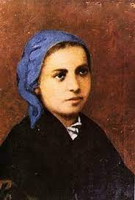
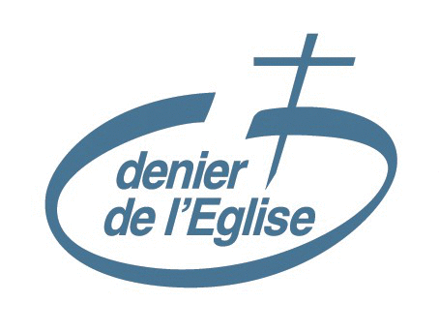
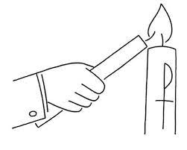
Jeudi 30, Novembre, 16h00, messe à la Maison de retraite de Sarrians : nous avons besoin de bénévoles merci !
Les reliques de Sainte Bernadette à Carpentras
Entre le 7 et 12 Décembre, les reliques de Sainte Bernadette Soubirous seront à Carpentras (principalement à Notre Dame de Santé). Retrouvez toutes les infos sur les affiches et sur le site du diocèse : https://www.diocese-avignon.fr/Venez-prier-aupres-des-reliques-de-Sainte-Bernadette.html
Samedi 2 Décembre à Loriol et Dimanche 3 à Sarrians, c’est solennellement que les membres du conseil pastoral vous présenteront ce Projet Pastoral, et le distribueront. Ce ne sera pas la fin du travail… mais un départ en action ! Dans quelques mois, nous relierons le chemin parcouru.
P. Jean Luc, votre curé

La fin de l’année approche. C’est le moment pour chacun d’entre nous de penser au Denier de l’Eglise. Notre église diocésaine a besoin de votre générosité. Elle ne vit uniquement que grâce à vos dons. Tous sont précieux. Donner au denier de l’Eglise, même une petite contribution, vous permet de prendre une part active dans la vie de noter église locale.
Contrairement, ce don permet à donner aux prêtres du diocèse, et à votre curé en particulier, une rémunération juste.
Pour info, un prêtre à temps plein dans une paroisse coûte 18 000 euros au diocèse par an (charges sociales comprises).
Sur notre paroisse de Sarrians – Loriol, nous avons la chance d’avoir un prêtre à temps plein, vraiment présent dans nos villages… Et nous savons que cela se fait rare en France. Soyons reconnaissant de cette présence sacerdotale en donnant au denier de l’Eglise. Merci d’avance pour votre générosité.
Cette semaine, Mme Maria Anunciacion MILESI a reçu les funérailles chrétiennes. Confions le repos de son âme, ainsi que toute sa famille à la tendresse miséricordieuse de Dieu.
Un nouveau coloc vient d’arriver à Lazare Sarrians. Il est un peu particulier puisqu’il a deux grandes oreilles et un amateur de carotte. Bref, c’est un lapin. Pour l’accueillir au mieux, l’association recherche une cage à Lapin. Si vous en avez une à donner, approchez vous des colocs. Merci
Samedi 25 Novembre  Sainte Catherine | 18h00 : Messe à Loriol. Int : Remy DANIEL
Dimanche 26 Novembre  Christ-Roi | 10h00 : Messe à Sarrians. Int :
Lundi 27 Novembre | 18h00 : Messe à Loriol. Int : Emile GRANGET
Mardi 28 Novembre | 8h00 : confessions à Marie Pila  16h30 : catéchisme à Sarrians et à Loriol.  18h15 : Messe à Sarrians. Int : Arlette VEYRAC  18h45 : Réunion association paroissiale (1er étage)
Mercredi 29 Novembre | 18h00 : Messe à Loriol. Int : Lucienne BENEDETTI
Jeudi 30 Novembre  Saint André | 8h45 : Messe à Loriol. Int : Maryse BERNARD  16h00 : Messe à la maison de retraite de Sarrians.
Vendredi 1er Décembre  St Charles de F. | 8h30 : Laudes à Sarrians, animées par Lazare  8h45 : Messe à Sarrians. Int : Geneviève CAPEAU DEVISE
Samedi 2 Décembre  Sainte Catherine | 18h00 : Messe à Loriol. Int : Pasqualine GRANGEON
Dimanche 3 Décembre  1er Dim de l’Avent | 10h00 : Messe à Sarrians. Int :  11h15 : baptême à Sarrians de Milann DELAPLACE
AGENDA PAROISSIAL
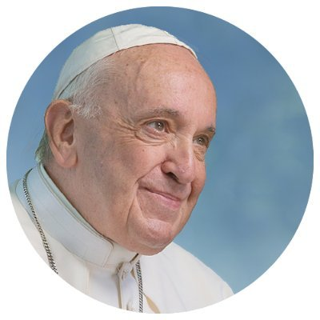
« Les chrétiens se rassemblent plus sur le parvis que dans la sacristie »
Pape François

